东北大学秦皇岛分校

C++与数据结构课程设计报告

林业信息管理系统

|  |  |
| --- | --- |
| 学院 | 数学与统计学院 |
| 专业 | 数据科学与大数据技术 |
| 学号 | 202015116 |
| 姓名 | 梁祺若 |
| 指导教师 | 崔向南、张建波 |
| 成绩 |  |

教师评语：

**指导教师签字：**

20 年 月 日

1 引言

注意到，当前世界正无比关注环境保护情况。全球气候变暖，厄尔尼诺现象加剧，臭氧空洞等等问题不断被提上联合国会议提案，各国也纷纷相应，为保护环境、拯救地球环境出谋划策。在所有措施中，植树造林仿佛是最根本有效的方法。我国更是设立“森林城市”称号，将这一奖项颁发给森林覆盖率高的城市，以彰显我国保护环境的决心。为了更好、更便捷、更有效率地对各个城市的林业资源进行分配、调节与监管，现要求编写程序来实现这个目标。同时注意生成相关数据结果，并以文件的形式存储在硬盘中，所有文件存储在一个文件夹中。

2 任务实现过程

首先确定以顺序表的形式存储各城市林业数据并实现基本操作，代码如下：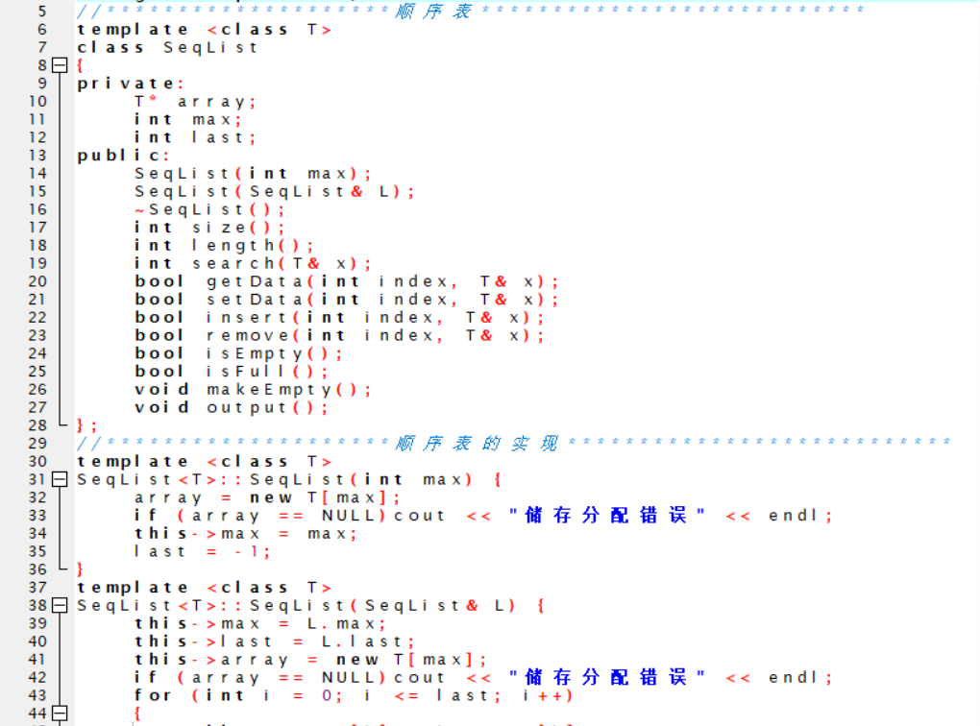

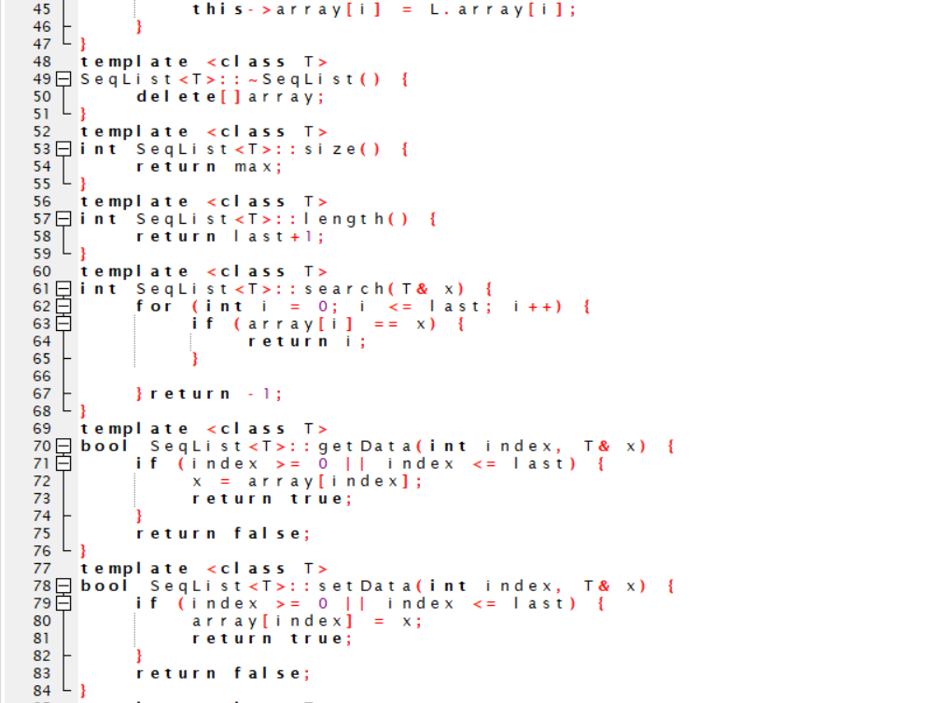

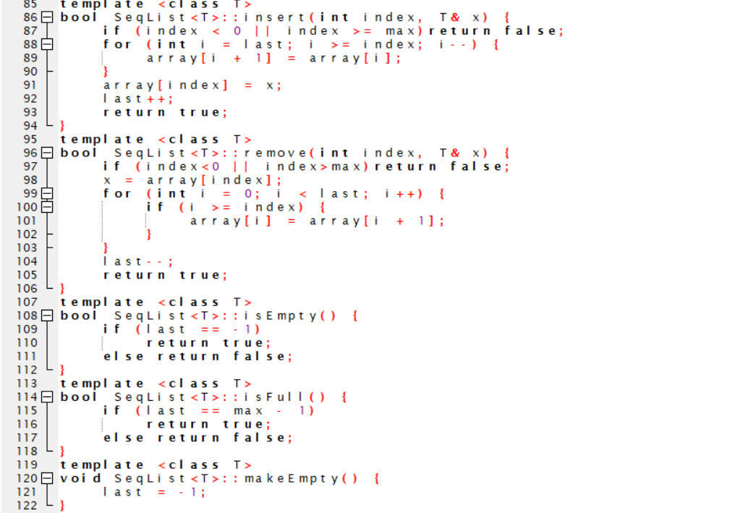

接着建立森林类，储存各城市林业信息。代码如下：

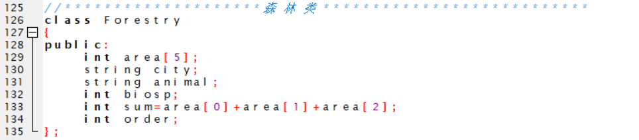

然后进行菜单设计，在界面函数中实现各种需要的操作。代码如下：

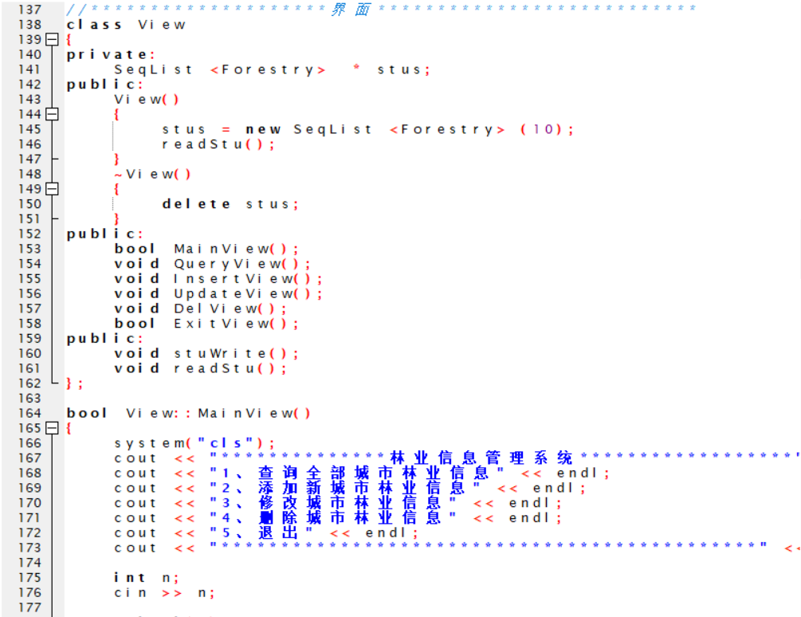

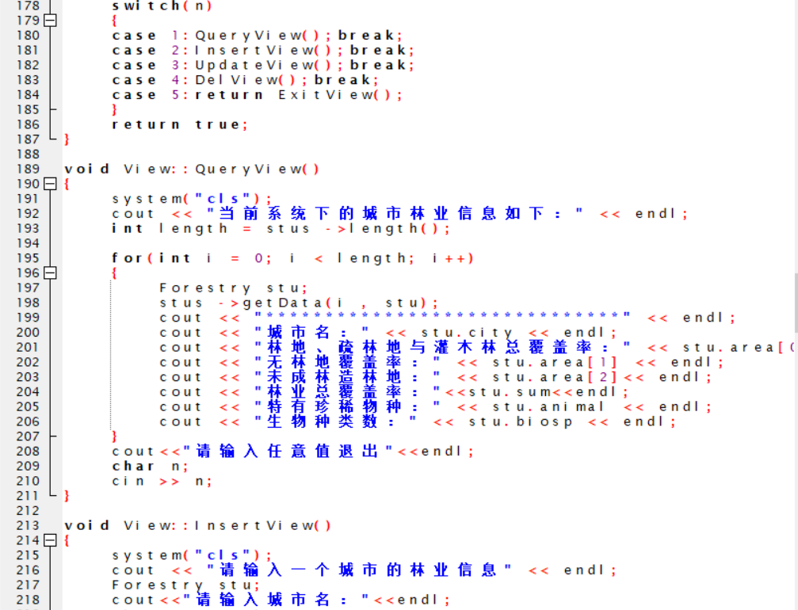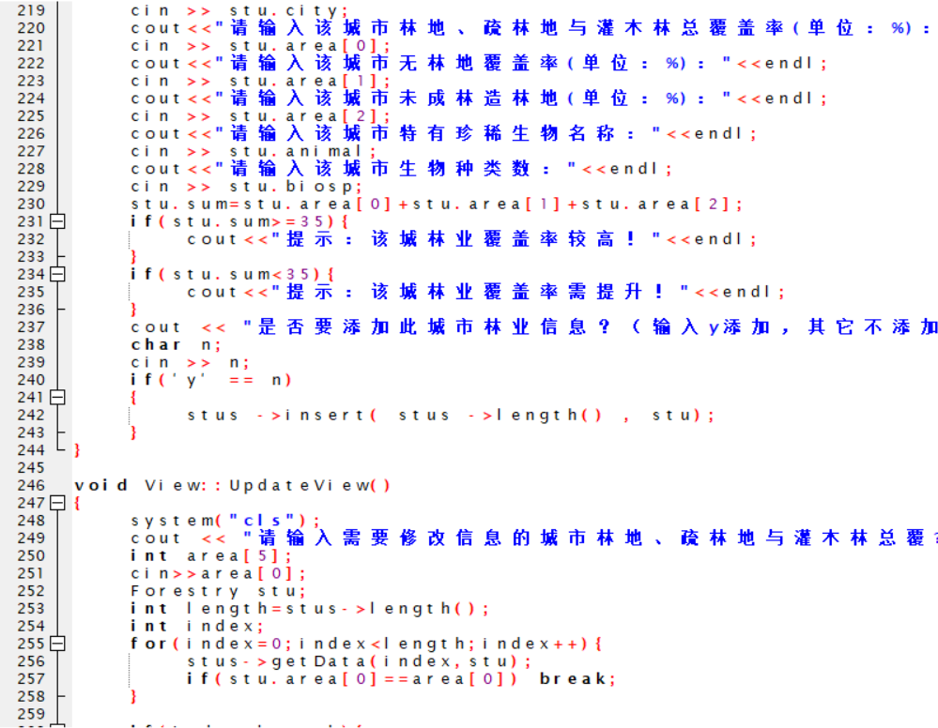

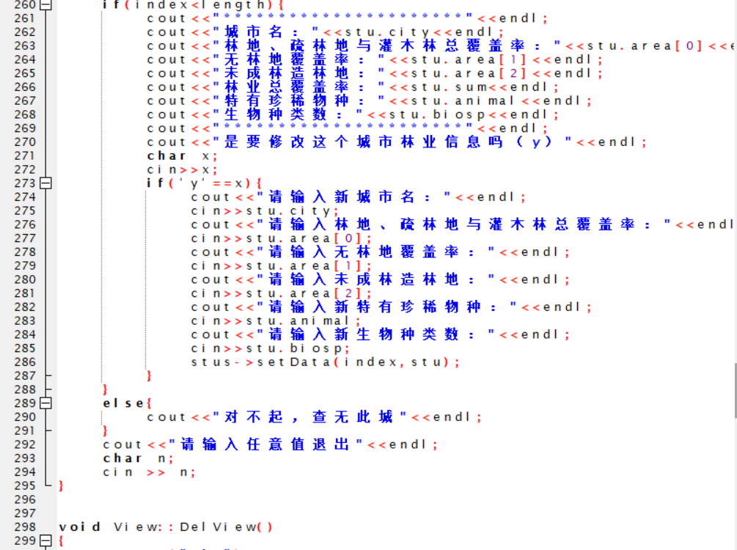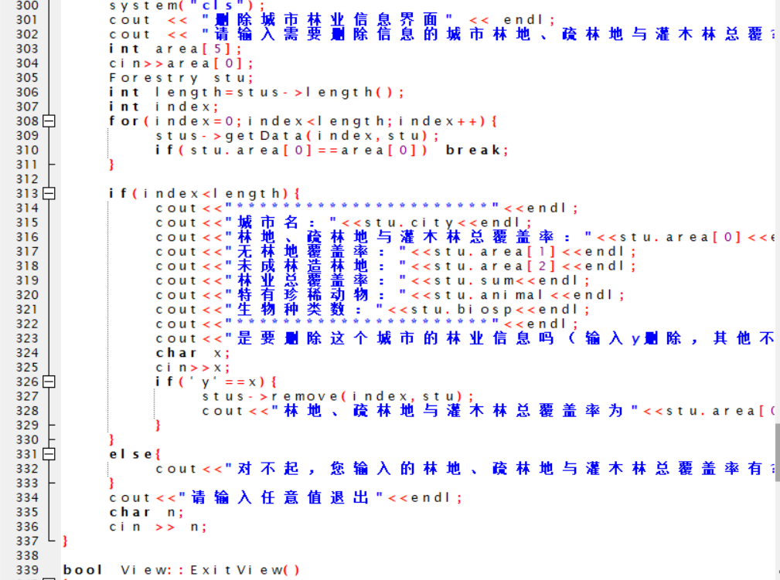

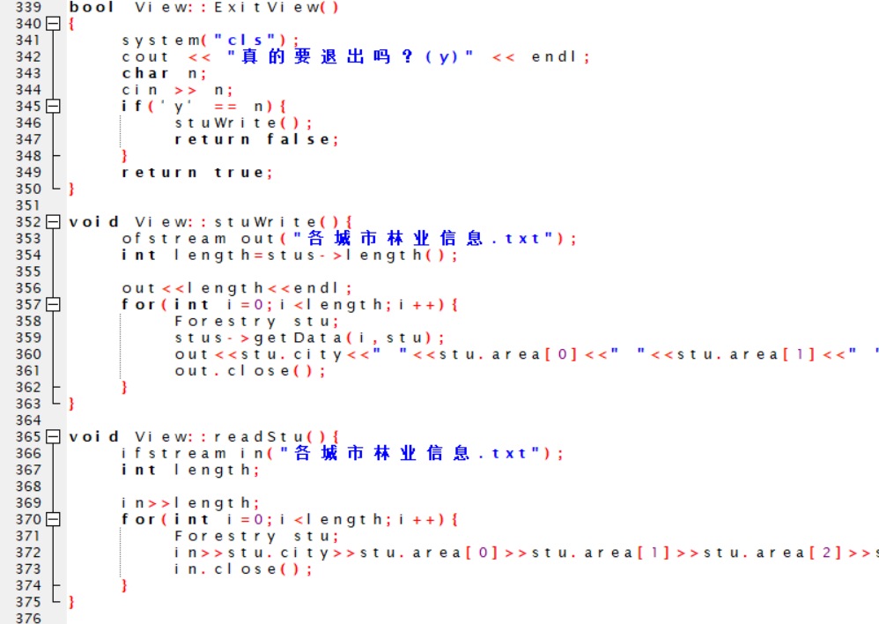

最后用主函数调用所有功能。代码如下：

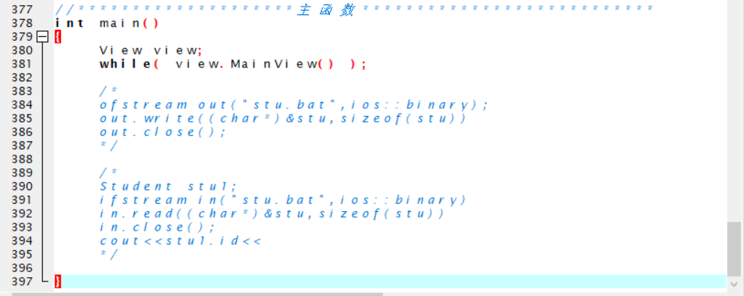

3系统运行结果及使用说明

在主界面中根据文字提示可实现插入、删除及查询的功能，进入功能后可根据文字提示进行相关操作。最后按任意键退出系统。

结论

总体完成进度较快，方法较为简单，能够良好实现既定目标。但是，可进步空间其实还是很大的，还能在此基础上实现更多功能。希望在以后的学习中能够再完善此系统。

参考文献

1. 数据结构：用面向对象方法与C++语言描述/殷人昆主编.—2版.—北京：清华大学出版社，2007.6（2021.7重印）